

**Арал ауданы бойынша 2017-2018 жылдарға арналған жайылымдарды басқару және оларды пайдалану жөніндегі жоспарды бекіту туралы**

Қызылорда облысы Арал аудандық мәслихатының 2017 жылғы 22 желтоқсандағы № 123 шешімі. Қызылорда облысының Әділет департаментінде 2017 жылғы 28 желтоқсанда № 6099 болып тіркелді

      "Қазақстан Республикасындағы жергілікті мемлекеттік басқару және өзін-өзі басқару туралы" Қазақстан Республикасының 2001 жылғы 23 қаңтардағы Заңына және "Жайылымдар туралы" Қазақстан Республикасының 2017 жылғы 20 ақпандағы Заңының 8-бабының 1тармақшасына сәйкес Арал аудандық мәслихаты ШЕШІМ ҚАБЫЛДАДЫ:

      1. Арал ауданы бойынша 2017-2018 жылдарға арналған жайылымдарды басқару және оларды пайдалану жөніндегі жоспары қосымшаға сәйкес бекітілсін.

      2. Осы шешім ресми жарияланған күнінен бастап қолданысқа енгізіледі.

|  |  |
| --- | --- |
| *Арал аудандық мәслихатының кезекті* *жиырмасыншы сессиясының төрағасы* | *А. Асанбаев* |
| *Арал аудандық мәслихатының хатшысы* | *Д. Мадинов* |

|  |  |
| --- | --- |
|  | Арал аудандық мәслихатының 2017 жылғы "22" желтоқсандағы №123 шешіміне қосымша |

**Арал ауданы бойынша 2017-2018 жылдарға арналған жайылымдарды басқару және оларды пайдалану жөніндегі жоспар**

      1) құқық белгілейтін құжаттар негізінде жер санаттары, жер учаскелерінің меншік иелері және жер пайдаланушылар бөлінісінде жайылымдардың орналасу схемасы (картасы);

      2) жайылым айналымдарының қолайлы схемасы;

      3) жайылымдардың, оның ішінде маусымдық жайылымдардың сыртқы және ішкі шекаралары мен алаңдары, жайылымдық инфрақұрылым объектілері белгіленген картасы;

      4) жайылым пайдаланушылардың су тұтыну нормасына сәйкес жасалған су көздерiне (көлдерге, өзендерге, тоғандарға, апандарға, суару немесе суландыру каналдарына, құбырлы немесе шахталы құдықтарға) қол жеткізу схемасы;

      5) жайылымы жоқ жеке және (немесе) заңды тұлғалардың ауыл шаруашылығы жануарларының мал басын орналастыру үшін жайылымдарды қайта бөлу және оны берілетін жайылымдарға ауыстыру схемасы;

      6) қала, кент, ауылдық округ маңында орналасқан жайылымдармен қамтамасыз етілмеген жеке және (немесе) заңды тұлғалардың ауыл шаруашылығы жануарларының мал басын шалғайдағы жайылымдарға орналастыру схемасы;

      7) ауыл шаруашылығы жануарларын жаюдың және айдаудың маусымдық маршруттарын белгілейтін жайылымдарды пайдалану жөніндегі күнтізбелік графигі.

      Құқық белгілейтін құжаттар негізінде жер санаттары, жер учаскелерінің меншік иелері және жер пайдаланушылар бөлінісінде жайылымдардың орналасу схемасы (картасы)

**Құқық белгілейтін құжаттар негізінде жер санаттары, жер учаскелерінің меншік иелері және жер пайдаланушылар бөлінісінде жайылымдардың орналасу схемасы (картасы)**

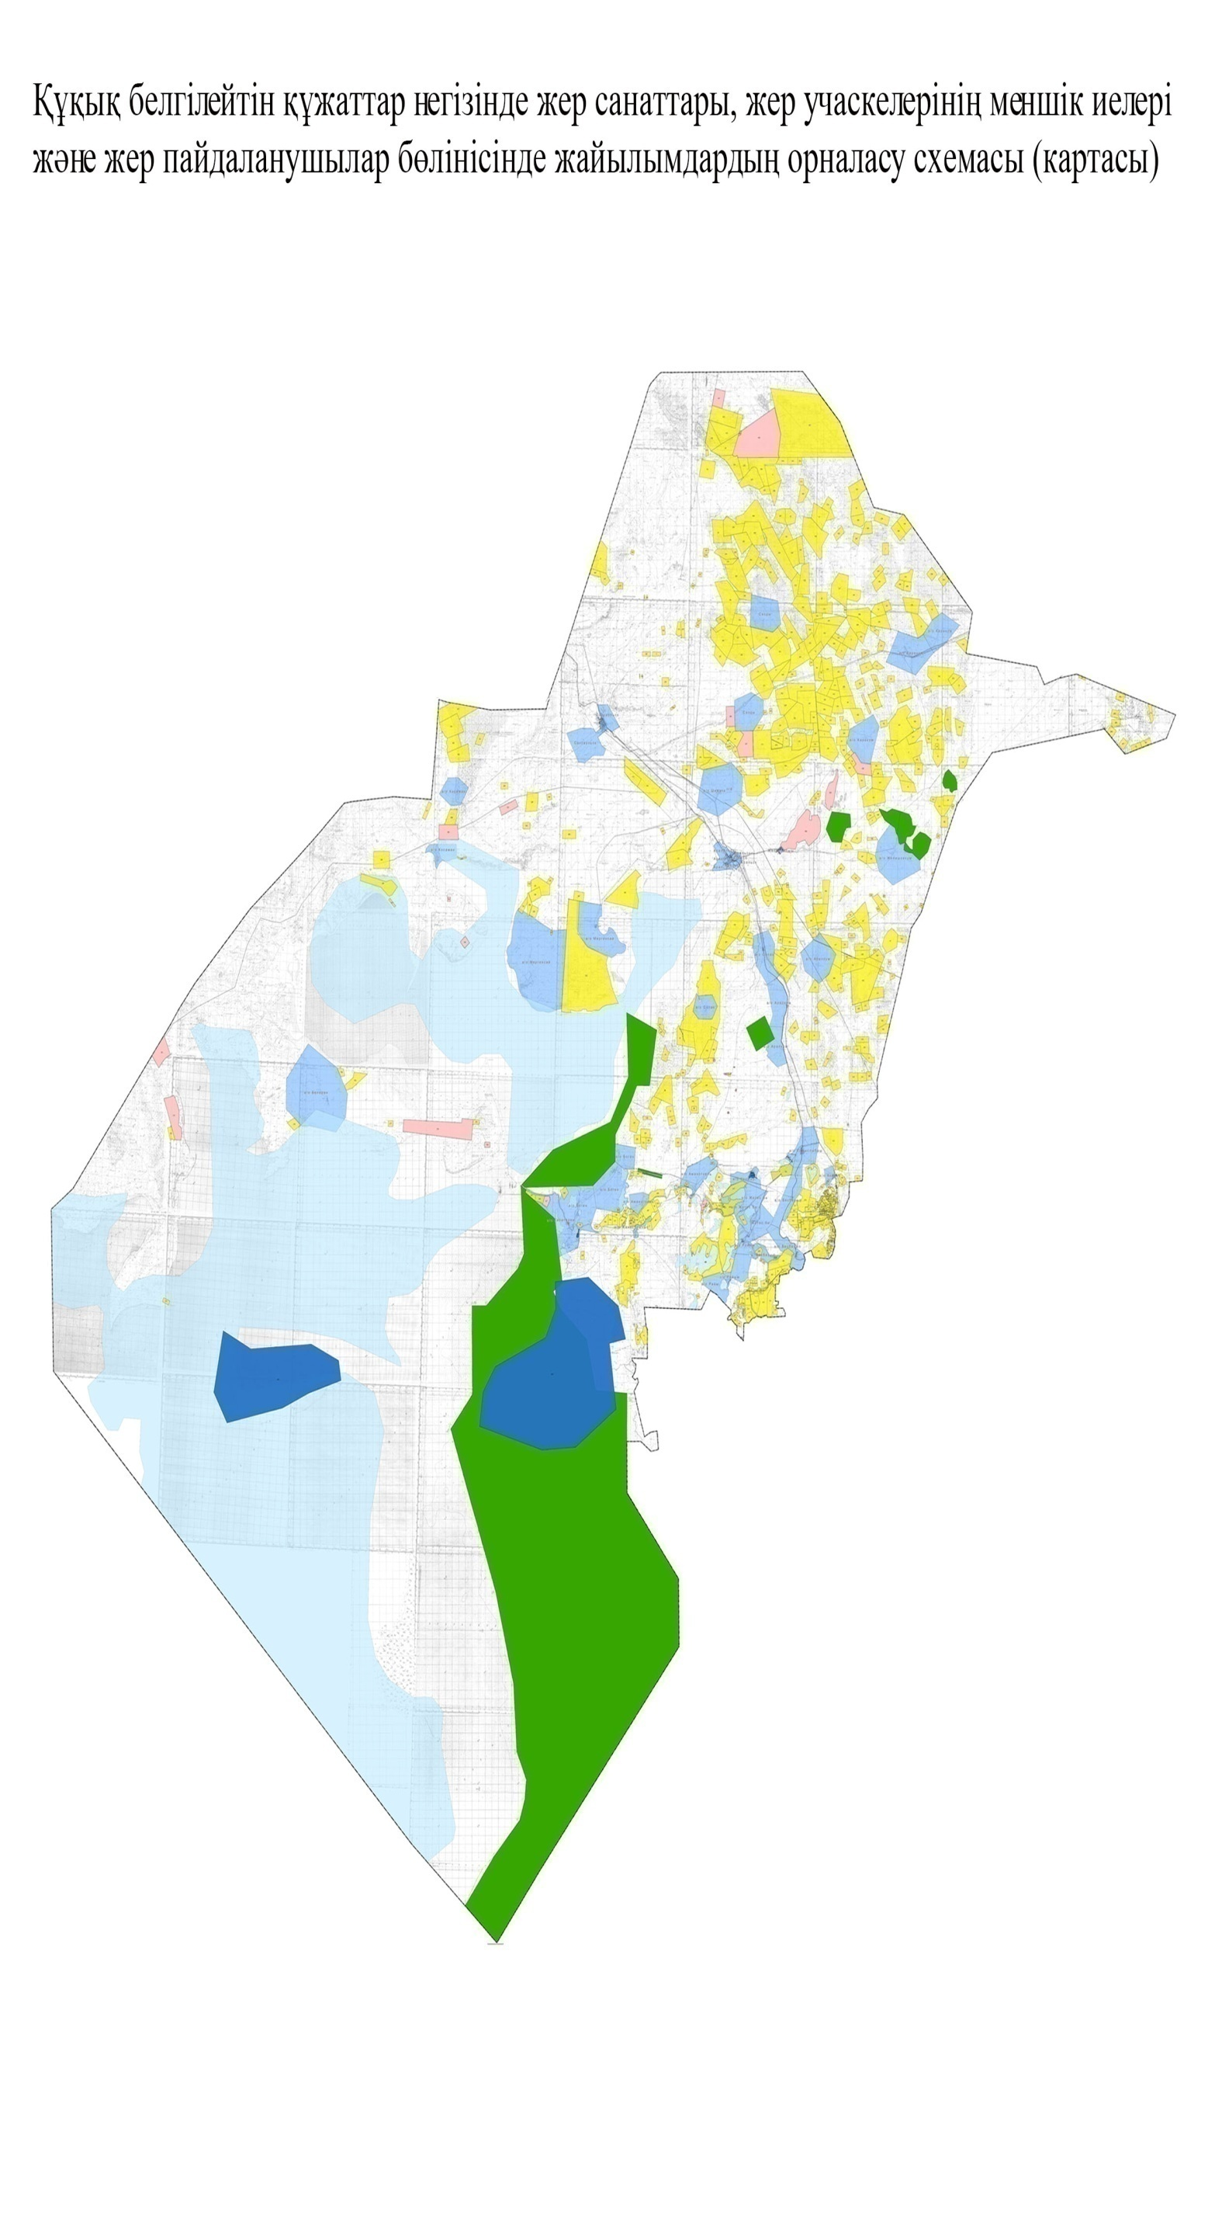

**Шартты белгілер**

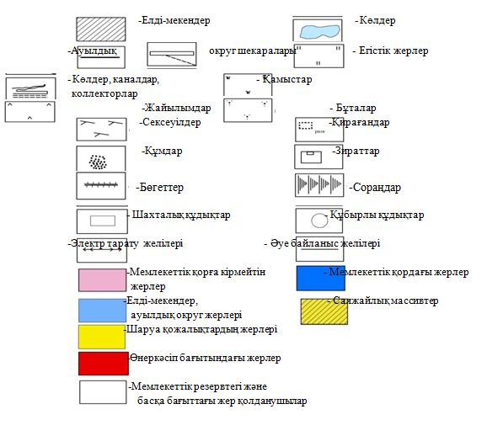

**Ауыл шаруашылығы бағытындағы жер пайдаланушылардың тізімі**

|  |  |
| --- | --- |
| Объекті нөмері | Аты-жөні |
| 1 | Бердимагамбетов Турехан "Куаныш" ш-қ |
| 2 | Бердимагамбетов Турехан "Куаныш" ш-қ |
| 3 | Сатекеев Нурлыбек "Бек" ш-қ |
| 4 | Сатекеев Нурлыбек "Бек" ш-қ |
| 5 | Тулегенов Жанузак "Берекет" ш-қ |
| 6 | Тулегенов Жанузак "Берекет" ш-қ |
| 7 | Тулегенов Жанузак "Берекет" ш-қ |
| 8 | Досаев Конакбай "Сарсен" ш-қ |
| 9 | Абжалиева Тандаулы "Көлбай" ш-қ |
| 10 | Рсалиев Тлес "Досжан - Думан" ш-қ |
| 11 | Рахманов Талгат "Ардана" ш-қ |
| 12 | Айтекеев Беркимбай "Ақтау" ш-қ |
| 13 | Алимбетов Жаксылык "Актілек" ш-қ |
| 14 | Жексенбаев Тілеген "Жансая" ш-қ |
| 15 | Айсауытов Улыкбек "Сұлтан" ш-қ |
| 16 | Айсауытов Улыкбек "Сұлтан" ш-қ |
| 17 | Бисенов Амангали "Оналбек" ш-қ |
| 18 | Прекешов Жангазының ш-қ |
| 19 | Айбусинова Жакенай "Тоба" ш-қ |
| 20 | Бекпанов Сансызбайдың ш-қ |
| 21 | Сейтов Беймбеттің ш-қ |
| 22 | Ажибаев Султанай "Тоқпан" ш-қ |
| 23 | Султаев Талгар "Талғар" ш-қ |
| 24 | Игымбердиев М. "Нұрсәт" ш-қ |
| 25 | Турмаханов С. "Берік" ш-қ |
| 26 | Тулебаев К "Қуандық" ш-қ |
| 27 | Баймырзаев Б. "Бауыржан" ш-қ |
| 28 | Даримбетов Адилхан Ергалиевич |
| 29 | Абилов Максат Сагидлаевичтің ш-қ |
| 30 | Бердимаганбетов Туреханның ш-қ |
| 31 | Абдулганиев Абзал "Ақкісі" ш-қ |
| 32 | Абдулганиев Абзал "Ақкісі" ш-қ |
| 33 | Куанышбаев Елшекей "Қожағұл-Ата" ш-қ |
| 34 | Куанышбаев Елшекей "Қожағұл-Ата" ш-қ |
| 35 | Жиемуратов Кайрат "Әлім" ш-қ |
| 36 | Жиемуратов Кайрат "Әлім" ш-қ |
| 37 | Жиемуратов Кайрат "Әлім" ш-қ |
| 38 | Жиемуратов Кайрат "Әлім" ш-қ |
| 39 | Жиемуратов Кайрат "Әлім" ш-қ |
| 40 | Тулебаев Кожабай "Копа батыр" ш/қ |
| 41 | Молдадосов Кенес "Бірлік" ш/қ |
| 42 | Аймишев Кенесбай "Тәбекен би" ш/қ |
| 43 | Аймишев Кенесбай "Тәбекен би" ш/қ |
| 44 | Аймишев Кенесбай "Тәбекен би" ш/қ |
| 45 | Аймишев Кенесбай "Тәбекен би" ш/қ |
| 46 | Есимов Аманкелди "Әулие төбе" ш/қ |
| 47 | Есимов Аманкелди "Әулие төбе" ш/қ |
| 48 | Өксікбаев Ерсұлтанның ш/қ |
| 49 | Қуанышбаев Бекназар Елшекеновичтің ш-қ |
| 50 | Қуанышбаев Бекназар Елшекеновичтің ш-қ |
| 51 | Сапарова Мария Шомановнаның ш-қ |
| 52 | Есимов Амангелди Жаксатовичтің ш-қ |
| 53 | Елшекенов Елнұр Бекназарұлының ш-қ |
| 54 | Маханова Гульнардың ш-қ |
| 55 | Абекова Кульжанның ш-қ |
| 56 | Аленов Табын "Жамбыл" ш-қ |
| 57 | Аленов Табын "Жамбыл" ш-қ |
| 58 | Аленов Табын "Жамбыл" ш-қ |
| 59 | Кариев Азилхан "Ерімбет баба" ш-қ |
| 60 | Сейтбенбетовтың ш/қ |
| 61 | Хасенов Темірбек "Хасен" ш/қ |
| 62 | Дүйсеналиев Жанабайдың ш/қ |
| 63 | Айменов Касымның ш-қ |
| 64 | Кужаева Дина Турегуловнаның ш/қ |
| 65 | Кушекбаев Нурлыбай Усеровичтің ш-қ |
| 66 | Абдраманов Кайрат "Ақберген" ш/қ |
| 67 | Байназаров Куанбай "Байназар" ш/қ |
| 68 | Досымов О. "Нұрболат" ш-қ |
| 69 | Емекешов Ондасын "Оңдасын" ш-қ |
| 70 | Емекешов Ондасын "Оңдасын" ш-қ |
| 71 | Есетов С. "Аян" ш-қ |
| 72 | Есиркепов Е. "Түрікпен" ш-қ |
| 73 | Жаримбетов К. "Сасықбай" ш-қ |
| 74 | Киынбаев Балтабай "Қиынбай" ш-қ |
| 75 | Жоламанов Ж. "Аққұлақ" ш/қ |
| 76 | Жоламанов Ж. "Аққұлақ" ш/қ |
| 77 | Сактаганов Аралбай "Мейрімжан" ш-қ |
| 78 | Сактаганов Аралбай "Мейрімжан" ш-қ |
| 79 | Тогаева Шамшия"Шеңгелді түбек" ш-қ |
| 80 | Смағұлова Люта "Үсен" ш-қ |
| 81 | Смағұлова Люта "Үсен" ш-қ |
| 82 | Досов Калдыбек "Жасұлан" ш/қ |
| 83 | Тынымбаев Мурат "Сарыкөл" ш/қ |
| 84 | Жалгасбаев Дайрабай "Баймұрат"ш/қ |
| 85 | Утебалиев Ажимурат "Ғалымжан" ш/қ |
| 86 | Толеуов Курманбек "Мадияр" ш/қ |
| 87 | Жолмырзаева Алтынайдың ш/қ |
| 88 | Кенжебаев Айтуганның ш-қ |
| 89 | Аленов Табын "Жамбыл" ш/қ |
| 90 | Есепбаев Амангали "Досбол" ш/қ |
| 91 | Абдалиева Зибагул "Болашақ" ш/қ |
| 92 | Серәлі Асан Темірғалиұлының ш/қ |
| 93 | Жугинисов Малик Жанабаевичтің |
| 94 | Саржанов Кудайбергеннің ш/қ |
| 95 | Нурманов Берекет Кожахметовичтің ш-қ |
| 96 | Нурманов Берекет Кожахметовичтің ш-қ |
| 97 | Жандосова Гульнардың ш-қ |
| 98 | Жалмагамбетов Тимирланның ш-қ |
| 99 | Ескалиев Алимжанның ш/қ |
| 100 | Аленов Шакрат "Арем" ш-қ |
| 101 | Алманов Нуралы "Елеу" ш-қ |
| 102 | Аманова Кулжахан "Әулие" ш-қ |
| 103 | Аймырзаев Сейтмурат "Қайрат" ш-қ |
| 104 | Аханов Жексембай "Ернат" ш/қ |
| 105 | Ахметов Бахберген "Олжас" ш/қ |
| 106 | Болеков Нуржан "Шынжан" ш/қ |
| 107 | Бекпанов Данияр "Жанаталап" ш/қ |
| 108 | Дарменов Суипберген "Наурыз" ш/қ |
| 109 | Дарменов Суипберген "Наурыз" ш/қ |
| 110 | Ержанов Мырзабай "Нұр" ш/қ |
| 111 | Ержанов Мырзабай "Нұр" ш/қ |
| 112 | Жандаулетов Саурен "Нұрман" |
| 113 | Жапахов Балташ "Қоңырат" ш-қ |
| 114 | Жапахов Балташ "Қоңырат" ш-қ |
| 115 | Коскулов Жетес "Агент" ш-қ |
| 116 | Конисов К. "ГЗК" ш/қ |
| 117 | Мейрманов Калдымурат "Айжан" ш/қ |
| 118 | Кулмырзаев Оразгали "Нұрбек" ш/қ |
| 119 | Кулмырзаев Оразгали "Нұрбек" ш/қ |
| 120 | Кабылов Жаксылык "Сасай" ш/қ |
| 121 | Кабылов Жаксылык "Сасай" ш/қ |
| 122 | Минашев Алкуат "Зәкірәлі" ш/қ |
| 123 | Маханов Сансызбай "Мадияр" ш/қ |
| 124 | Исмагулов Адилхан "Айдархан" ш/қ |
| 125 | Сматуллаев Бахытжанның ш-қ |
| 126 | Сарсенбаев Адилбек "Айдос" ш/қ |
| 127 | Омаров Алдажар "Тәуекел" ш-қ |
| 128 | Ержанов Кикбай "Назарша" ш-қ |
| 129 | Амангелдиев Кайратбек "Еламан" ш/қ |
| 130 | Амангелдиев Кайратбек "Еламан" ш/қ |
| 131 | Абдуллаев Канибек "Құт-Дан-Ай" ш/қ |
| 132 | Турсинбаева Мадина "Алижан" ш/қ |
| 133 | Нурекешов Темирбек "Қаблан" ш/қ |
| 134 | Турахметов Базаралы "Алдаберген" ш/қ |
| 135 | Салмырзаев Танжарык "Айжарық" ш/қ |
| 136 | Курмантаев Сермаганбет |
| 137 | Кульдеева Гульнар "Итемен" ш/қ |
| 138 | Жалпиев Алмурат "Мағжан" ш/қ |
| 139 | Жалпиев Алмурат "Мағжан" ш/қ |
| 140 | Курмантаев Сермаганбет "Жақас" ш/қ |
| 141 | Бержанов Ж. "Аскербек" ш/қ |
| 142 | Алмагамбетов Малкаждар"Абзал" ш/қ |
| 143 | Нурашов Темирбай "Ошақ" ш/қ |
| 144 | Жандаулетов Сауреннің ш/қ |
| 145 | Турахметов Базаралының ш/қ |
| 146 | Бухарбаев Мухиядиннің ш/қ |
| 147 | Шынжанов Т. "Рауан" ш/қ |
| 148 | Алданов Алмасбек "Алдан" ш/қ |
| 149 | Нурашов Темирбай "Серік" ш/қ |
| 150 | Тлеулесов Бигалидің ш/қ |
| 151 | Мусаев Кубегенның ш/қ |
| 152 | Ауезов Болатбек Рашидовичтің ш/қ |
| 153 | Исматуллаева Нургульдің ш/қ |
| 154 | Мусиралиев Ахметжанның ш/қ |
| 155 | Айменова Амандыктың ш-қ |
| 156 | Абилов Максат Сагидлаевичтің ш-қ |
| 157 | Конысова Аманкелди "Куаныш" ш/қ |
| 158 | Конысова Аманкелди "Куаныш" ш/қ |
| 159 | Кайруллаев Абилтай |
| 160 | Кайруллаев Абилтай |
| 161 | Кайруллаев Абилтай |
| 162 | Жанабаев Болат "Аділ" ш/қ |
| 163 | Пирназаров Туребай |
| 164 | Пирназаров Туребай |
| 165 | Төреева Жаныл "Куантқан" ш/қ |
| 166 | Санакулов Акыл "Ақыл" ш-қ |
| 167 | Абдалиева Зибагул "Байдаулет" ш/қ |
| 168 | Ажигулов Зинеттің ш/қ |
| 169 | Ажмалипова Марияш "Назерке" ш-қ |
| 170 | Жумамуратова Жамила "Алимуса" ш/қ |
| 171 | Жарасов Карасай |
| 172 | Санакулов Колдасын "Қанымбай" ш/қ |
| 173 | Жайназаров Кунтуар "Түгел" ш/қ |
| 174 | Шамшаев Аралбектің ш/қ |
| 175 | Жумагулов Асылбектің ш/қ |
| 176 | Байтуганов Жалидің ш/қ |
| 177 | Измаганбетов Қуаныш "Қуаныш" ш/қ |
| 178 | Аймбетов Адильбек |
| 179 | Абдуллаев Махсут |
| 180 | Алпысбаев Ықылас "Ықлас" ш/қ |
| 181 | Алпысбаев Ықылас "Ықлас" ш/қ |
| 182 | Алпысбаев Ықылас "Ықлас" ш/қ |
| 183 | Алпысбаев Ықылас "Ықлас" ш/қ |
| 184 | Демесинов Совет "Жанабаз" ш/қ |
| 185 | Балмырзаев Тулебайдың ш-қ |
| 186 | Абдалиева Зибагул "Болашақ" ш/қ |
| 187 | Абдалиева Зибагул "Болашақ" ш/қ |
| 188 | Абдалиева Зибагул "Болашақ" ш/қ |
| 189 | Сермаханов Уркеннің ш-қ |
| 190 | Жуматова Лизаның ш-қ |
| 191 | Жайназаров Кунтуар "Берекет" ш/қ |
| 192 | Кайназарова Нургулдің ш-қ |
| 193 | Алпысбаев Беркинбайдың ш-қ |
| 194 | Анесов Темирхан Кулпыбаевичтің ш/қ |
| 195 | Аминов Акилжан Балтабековичтің ш-қ |
| 196 | Алпысбаев Беркинбайдың ш-қ |
| 197 | "Атамекен-2" ш-қ |
| 198 | Нысанбаев Куандык Алдабергеновичтің ш-қ |
| 199 | Аймаханов Конысбектің ш-қ |
| 200 | Жолмаханов Аргынбай "Куаныш" ш/қ |
| 201 | Кулманов Жантемир "Кеңес" ш/қ |
| 202 | Ешекенов Турсынбай "Қази" ш/қ |
| 203 | Нурекешова Сулубике |
| 204 | Конырбаева Айнурдың ш/қ |
| 205 | Сисекешов Ғанидың ш/қ |
| 206 | Бизакова Гулбану "Артур" ш/қ |
| 207 | Тлеуов Туретайдың ш/қ |
| 208 | Өтеулиева Нұргүлдің |
| 209 | Курманбаев Жетписбай "Нұрлан" ш/қ |
| 210 | Нурекешов Жолдыбай |
| 211 | Тлеуов Амантай "Жандаулет" ш/қ |
| 212 | Сейталиев Адилхан "Жаманша" ш/қ |
| 213 | Балманов Габиттің ш-қ |
| 214 | Сериев Бексултанның ш-қ |
| 215 | Мергенбаев Куандыктың ш-қ |
| 216 | Абишев Сейтбектің ш-қ |
| 217 | Құтанов Нұрланның ш-қ |
| 218 | Мнажов Жарболдың ш-қ |
| 219 | Баймагамбетов Бериктің ш-қ |
| 220 | Бердалиев Алмуханның ш-қ |
| 221 | Баекешов Махсут Абдимуратовичтің шқ |
| 222 | Жолмырзаева Алтынайдың ш/қ |
| 223 | Анесов Темирхан "Көк" ш/қ |
| 224 | Каюпов Берик "Бақдаулет" ш/қ |
| 225 | Сексенов Рамазан "Сұлтан" ш/қ |
| 226 | Нуркабылов Жеткерген "Кеңес" ш/қ |
| 227 | Енсепов Ермек "Сәуел" ш/қ |
| 228 | Медет Аралбектің ш/қ |
| 229 | Бекенова Орынбике "Мұра" ш/қ |
| 230 | Сейлов Акнияз Алдановичтің ш/қ |
| 231 | Қаюпов Нұрболат Жайықұлының ш-қ |
| 232 | Аманжолов Кайрулланың ш-қ |
| 233 | Баданов Айдарбек Калыбаевичтің ш-қ |
| 234 | Караумбетов Шахраман "Шахраман" ш/қ |
| 235 | Караумбетов Шахраман |
| 236 | Жумахметов Т. "Бағжан" ш/қ |
| 237 | Жумахметов Т. "Бағжан" ш/қ |
| 238 | Талапбаев Е. "Райым" ш/қ |
| 239 | Жалгасбаева К. "Жамансары" ш/қ |
| 240 | Абдикеров Мадидің ш/қ |
| 241 | Есжанов.Е. "Болашақ" ш/қ |
| 242 | Жусупов А"Көлімбет - Байкісі" ш/қ |
| 243 | Абдикерова Нурсауленің ш-қ |
| 244 | Жубанышов Жарасханның ш-қ |
| 245 | Сагатов Аскардың ш-қ |
| 246 | Жақып Ғабиттің ш-қ |
| 247 | Жақып Ғабиттің ш-қ |
| 248 | Анапияев Олжастың ш-қ |
| 249 | Бакбергенов Каблан "Достық" ш/қ |
| 250 | Бимырзаев Еркін "Үміт" ш/қ |
| 251 | Бижанов Азат "Азат" ш/қ |
| 252 | Балапан Алмагул "Ұябай" ш/қ |
| 253 | Ержанов Асылхан "Сүйкімбайсопы" ш/қ |
| 254 | Жиентаев Жубандык "Актан" ш/қ |
| 255 | Жолаев Айдарбек "Жолай" ш/қ |
| 256 | Сандыбеков Жарылкасын "Сайлыбек" ш/қ |
| 257 | Жаукеев Жаксылык "Ерімбет" ш/қ |
| 258 | Жаксыбаев Сейдалы "Еділ" ш/қ |
| 259 | Жукашев Габиболла "Сатбай" ш/қ |
| 260 | Куанышбаев Биртай "Карабала" ш/қ |
| 261 | Лекеров Кайырбек "Иса" ш/қ |
| 262 | Мадияров Сембай "Мадияр" ш/қ |
| 263 | Мендыбаев Утеген "Мендібайсопы" ш/қ |
| 264 | Муратбаев Амангелды "Шынтас" ш/қ |
| 265 | Мусаев Тиштыкбай "Дастан" ш/қ |
| 266 | Мусиров Марс "Мүсір" ш/қ |
| 267 | Мукышов Кадырбай "Аралқұм ш/қ" |
| 268 | Набиев Нуржаубай "Танатбай" ш/қ |
| 269 | Наурызбаев Ермек "Ынтымақ" ш/қ |
| 270 | Нарегеев Ерболат "Тас шеген" ш/қ |
| 271 | Назаров Бектурган "Қарашеген" ш/қ |
| 272 | Сексенбаев Карсакбай |
| 273 | Турсынов Акбота "Жұма" ш/қ |
| 274 | Турсынов А. |
| 275 | Тапалов Байтак "Рахат" ш/қ |
| 276 | Торениязов Алтай "Кірбас" ш/қ |
| 277 | Жамалов Нагашибай "Тәжібек" ш/қ |
| 278 | Тенелбаева Алтын "Бағыбай" ш/қ |
| 279 | Жанабаев Ерболат "Сағындық" ш/қ |
| 280 | Жанабаев Ерболат "Сағындық" ш/қ |
| 281 | Айдилдаев Багибай "Алшынбай" ш/қ |
| 282 | Хайрлаев Файзулла "Несібе" ш/қ |
| 283 | Хайрлаев Файзулла "Несібе" ш/қ |
| 284 | Досжанов М. "Муттар" ш/қ |
| 285 | Кадирбаев Жанабай "Бұрмаш" ш/қ |
| 286 | Ильясова Кулдариха "Алдан" ш/қ |
| 287 | Толыбаев Избасхан "Самен" ш/қ |
| 288 | Егизбаев Коптлеу "Жандос" ш/қ |
| 289 | Айтимов Иманбай "Бірлік" ш/қ |
| 290 | Исатаев Хасен "Мұрат" ш/қ |
| 291 | Бертлеуов Сабит "Жасұлан" |
| 292 | Кадирбеков Игилик "Сейтқұл" ш/қ |
| 293 | Кадирбеков Жанабай "Бұрмаш" ш/қ |
| 294 | Рыстыгулова Маржанкул "Куаныш" ш/қ |
| 295 | Мынжасаров Аманжол "Жасұлан" ш/қ |
| 296 | Мынжасаров Аманжол "Жасұлан" ш/қ |
| 297 | Елеуов Ертлеу "Қорлан" ш/қ |
| 298 | Дарибаев Абдихан "Оңболсын-Эльвира" ш/қ |
| 299 | Аяпов Алмат "Ешмахан" ш/қ |
| 300 | Тулегенов Кеулимжай "Талап" ш/қ |
| 301 | Жумабаев Курманбек "Құралбек" ш/қ |
| 302 | Сариева Алтыншаш"Бауыржан" ш/қ |
| 303 | Бакшакбаев Алпысбек "Ержан" ш/қ |
| 304 | Садыков Ермек "Ермек" ш/қ |
| 305 | Шалабаев Аманжол"Аманжол" ш/қ |
| 306 | Ауезов Байдаулет "Әуез" ш/қ |
| 307 | Пралиев Айтжан "Еламан" ш/қ |
| 308 | Елешов Жайшылык "Айтбек" ш/қ |
| 309 | Бозгулова Айымкул "Раушан" ш/қ |
| 310 | Асанбаев Жетес "Алмат" ш/қ |
| 311 | Куттыбаев Акылбайдың ш/қ |
| 312 | Бейсов Темирханның ш/қ |
| 313 | Лекеров Кунжарыктың ш/қ |
| 314 | Абсеметов Беркиннің ш/қ |
| 315 | Утегенов Ануарбектің ш/қ |
| 316 | Бердалиев Бұйрабайдың ш/қ |
| 317 | Махатова Нургулдің ш/қ |
| 318 | Серкешбаев Ерболаттың ш/қ |
| 319 | Дузелбаев Сенбектің ш/қ |
| 320 | Куатова Алтынгуль "Айболат" ш/қ |
| 321 | Турымбетов Амангелді "Бекарыс" |
| 322 | Абдиканиев Куандык "Бейбіт" ш/қ |
| 323 | Алдабергенов Токсанбай |
| 324 | Шарапатова Розагул "Көнсадақ" ш/қ |
| 325 | Дуйсенбаев Копшилик "Жакеш" ш/қ |
| 326 | Кутанов Аманбай "Досан" ш/қ |
| 327 | Утемисов Егизбай "Баби" ш/қ |
| 328 | Ашимов Шора "Құттыбай" ш/қ |
| 329 | Абдиказиев А. "Баукен" ш/қ |
| 330 | Елешов Болаттың ш-қ |
| 331 | Мандибаев Ерболаттың ш-қ |
| 332 | Ержанов Нурулланың ш-қ |
| 333 | Койшыбаев Кунболат "Ұланбек" ш/қ |
| 334 | Жалгасбеков Амангелды "Төрт бөрі" ш/қ |
| 335 | Куптенбаев Али "Рахымжан" ш/қ |
| 336 | Бердалиев Кали "Тегінболат" ш/қ |
| 337 | Исатаев Хасеннің ш-қ |
| 338 | Махамбетов Жайлауханның ш-қ |
| 339 | Шалабаев Даулетжанның ш-қ |
| 340 | Рысмамбетова Айнаның ш-қ |
| 341 | Кармысбаев Жарылкасынның |
| 342 | Бтимбаева Несибелінің ш-қ |
| 343 | Бтимбаева Несибелінің ш-қ |
| 344 | Ауезов Байдаулеттің ш/қ |
| 345 | Турикбаев Жаксыбектің ш/қ |
| 346 | "Бұрмаш" ш-қ Берсугирова А. |
| 347 | Жолаев Айдарбектің ш-қ |
| 348 | Калимбетов Женистің ш-қ |
| 349 | Утегенов Абильтайдың ш-қ |
| 350 | Ержанов Унталаптың ш-қ |
| 351 | Еримбетов Рахимжан "Боқай" ш/қ |
| 352 | Еримбетов Рахимжан "Боқай" ш/қ |
| 353 | Еримбетов Рахимжан "Боқай" ш/қ |
| 354 | Еримбетов Рахимжан "Боқай" ш/қ |
| 355 | Еримбетов Рахимжан "Боқай" ш/қ |
| 356 | Танирбергенов Мыктыбай"Нұрасыл" ш/қ |
| 357 | Танирбергенов Мыктыбай "Нұрасыл" ш/қ |
| 358 | Танирбергенов Мыктыбай "Нұрасыл" ш/қ |
| 359 | Нугуманова Камиланың ш-қ |
| 360 | Таласов Мейрамбектің ш/қ |
| 361 | Исмалаев Болатбектің ш/қ |
| 362 | Сейтбенбетов Дузбайдың ш/қ |
| 363 | Манахов Рустемнің ш/қ |
| 364 | Жандаулетов Саурен "Нұрман" ш/қ |
| 365 | Жетесов Габит "Ғабит" ш/қ |
| 366 | Жетесов Габит "Ғабит" ш/қ |
| 367 | Айменов Қасым "Бақыт" ш/қ |
| 368 | Айменов Қасым "Бақыт" ш/қ |
| 369 | Айменов Қасым "Бақыт" ш/қ |
| 370 | Жаймахов Азаматтың ш-қ |
| 371 | Манашев Казбектің ш-қ |
| 372 | Айдаралиев Габиттің ш-қ |
| 373 | Ашақов Досбек Куанышбаевич |
| 374 | Смагулов Гарифулланың ш-қ |
| 375 | Муратбаев Мырзаханның ш-қ |
| 376 | Муратбаев Мырзаханның ш-қ |
| 377 | Утебалиев Умирбайдың ш-қ |
| 378 | Утебалиев Умирбайдың ш-қ |
| 379 | Андызбаев Мараттың ш-қ |
| 380 | Андызбаев Мараттың ш-қ |
| 381 | Оспанов Нияздың ш-қ |
| 382 | Досжанов Акедилдің ш-қ |
| 383 | Нугманов Бекарыстың ш-қ |
| 384 | Нугманов Бекарыстың ш-қ |
| 385 | Бухарбаев Куаныштың ш-қ |
| 386 | Альжанов К. "Жүсіп" ш/қ |
| 387 | Альжанов К. "Жүсіп" ш/қ |
| 388 | Молдабаев Алмат "Айтпақ" ш/қ |
| 389 | Айтпақов Жақсылық "Береке" ш/қ |
| 390 | Айтпақов Жақсылық "Береке" ш/қ |
| 391 | Шораев Наурызбай "Көктем" ш/қ |
| 392 | Есентаев Эдуарт "Қуаныш" ш/қ |
| 393 | Баймбетов Мирхан "Нұр" ш/қ |
| 394 | Баймбетов Мирхан "Нұр" ш/қ |
| 395 | Тажиев Мир "Мир" ш/қ |
| 396 | Тажиев Мир "Мир" ш/қ |
| 397 | Мусаев Талапбай "Талапбай" ш/қ |
| 398 | Кайназаров Б. "Алтын Айдар" ш/қ |
| 399 | Найзабеков Кази "Сраш" ш/қ |
| 400 | Асанов Қуаныштың ш-қ |
| 401 | Қасымов Асылбектың ш-қ |
| 402 | Нагашыбаев Еркиннің ш-қ |
| 403 | Рустемов Ануардың ш-қ |
| 404 | Сактаганов Аралбай "Мейіржан" ш/қ |
| 405 | Жоланов Алдаберген "Мақсат" ш/қ |
| 406 | Алпысбаев Азаматтың ш/қ |
| 407 | Жайназаров Кунтуар "Берекет" ш/қ |
| 408 | Абдалиева Зибагул "Байдәулет" ш/қ |
| 409 | Абдалиева Зибагул "Байдәулет" ш/қ |
| 410 | Абдалиева Зибагул "Болашақ" ш/қ |
| 411 | Абдалиева Зибагул "Болашақ" ш/қ |
| 412 | Қалилаев Мұхтар "Құмбазар" ш/қ |
| 413 | Қайруллаев Әбілтай "Ащықұдық" ш/қ |
| 414 | Қайруллаев Әбілтай "Ащықұдық" ш/қ |
| 415 | Ерниязова Даметкеннің ш-қ |
| 416 | Абдиханова Рысжанның ш-қ |
| 417 | Тулебаев Курманбектің ш-қ |
| 418 | Елеулиев Муратбай Тогысовичтің ш-қ |
| 419 | Елмаганбетов Жайман Бахитжановичтің ш-қ |
| 420 | Аманов Жанбырбай "Әулие" ш/қ |
| 421 | Аманов Жанбырбай "Әулие" ш/қ |
| 422 | Аманов Жанбырбай "Әулие" ш/қ |
| 423 | Балекешов Оразгали "Өтеп" ш/қ |
| 424 | Енсепбаев Айболат "Манас" ш/қ |
| 425 | Егизбаев Абдижапар "Сәулет" ш/қ |
| 426 | Елдесбаев Жумабай "Береке" ш/қ |
| 427 | Жолдасов Мухамбетшарип "Оңталап" ш/қ |
| 428 | Жумашев Курымбай |
| 429 | Жумашем Курымбай |
| 430 | Жумашем Курымбай |
| 431 | Жакыпов Турехан "Асхат" ш/қ |
| 432 | Қожаев Алмас "Алмас" ш/қ |
| 433 | Қосбармақов Айжарық "Батыр" ш/қ |
| 434 | Каниев Мамбеткали "Мамбет" ш/қ |
| 435 | Кабылов Картбай "Мыңбай" ш/қ |
| 436 | Кабылов Картбай "Мыңбай" ш/қ |
| 437 | Қонысов Бурибай "Оңбай" ш/қ |
| 438 | Қонысов Бурибай "Оңбай" ш/қ |
| 439 | Махамбеталиев Қожабай |
| 440 | Махамбеталиев Қожабай |
| 441 | Нагашыбаева Айсулу "Аслан" ш/қ |
| 442 | Утепбергенов Отарбай "Қалжан" ш/қ |
| 443 | Ердикаликов Куанышбай "Даулет" ш/қ |
| 444 | Бажымов Кенес "Балымбет" ш/қ |
| 445 | Бажымов Кенес "Балымбет" ш/қ |
| 446 | Сейіт Талапбай "Советбай" ш/қ |
| 447 | Оксикбаев Жылқыбай "Бақыт" ш/қ |
| 448 | Нуркиясов Габит |
| 449 | Итжемесов Мубарак "Даулетияр" ш/қ |
| 450 | Басқынбаев Танирберген "Басқынбай Ата" ш/қ |
| 451 | Жансугиров Адилхан "Қайрат" ш/қ |
| 452 | Нагашыбаев Ерсейіттің ш-қ |
| 453 | Канибаев Батырбектің ш-қ |
| 454 | Канибаев Батырбектің ш-қ |
| 455 | Қонысов Амангелдінің ш-қ |
| 456 | Қонысов Амангелдінің ш-қ |
| 457 | Иманбаев Шариптің ш-қ |
| 458 | Кадирбаев Шанжархан "Матай" ш/қ |
| 459 | Елеусизов Жасуланның ш-қ |
| 460 | Елеусизов Жасуланның ш-қ |
| 461 | Елеусизов Жасуланның ш-қ |
| 462 | Ахметов Базарбай "Асылбек" ш-қ |
| 463 | Оразов У "Бақытбек" ш/қ |
| 464 | Ембергенов Қайрат "Ақбай" ш-қ |
| 465 | Мусиралиев Ахметжанның ш-қ |
| 466 | Бекпанов Даниярдың ш-қ |
| 467 | Турахметов Базаралының ш-қ |
| 468 | Турахметов Базаралының ш-қ |
| 469 | Турахметов Базаралының ш-қ |
| 470 | Утембетова Даметкен Баяхметовнаның ш/қ |
| 471 | Иманалиев Муратбек Карамурзаевичтің ш-қ |
| 472 | Енсепов Тулемис Алипбаевичтің ш-қ |
| 473 | Мусаева Акгуль Алимбековнаның ш-қ |
| 474 | Аманова Мейрамкул Кайпназаровнаның ш-қ |
| 475 | Каниев Жасұлан Бектасовичтің ш-қ |
| 476 | Ермаганбетова Алмагул Каршыгаевнаның ш-қ |
| 477 | Туркпенова Анар Жолдасовнаның ш-қ |
| 478 | Озангайгиев Сайлауханның ш-қ |
| 479 | Байжанова Райса Кеншимбаевнаның ш-қ |
| 480 | Алпысбаев Ықылас "Ықлас" ш/қ |
| 481 | Алпысбаев Ықылас "Ықлас" ш/қ |
| 482 | Калилаев Мухтар "Құмбазар" ш/қ |
| 483 | Калилаев Мухтар "Құмбазар" ш/қ |
| 484 | Калилаев Мухтар "Құмбазар" ш/қ |
| 485 | Якудаев Серик "Қоғам" ш/қ |
| 486 | Алпысбаев Шарапат "Шарапат" ш/қ |
| 487 | Есжанов Нуртуган "Болашақ" ш/қ |
| 488 | Жалгасбаев Русланның ш-қ |
| 489 | Кунекев Қогам "Аққісі" ш/қ |
| 490 | Шагатов Қорганбай "Дәулет" ш/қ |
| 491 | Курманиязов Уали "Әбділда" ш/қ |
| 492 | Курманиязов Уали "Әбділда" ш/қ |
| 493 | Курманиязов Уали "Әбділда" ш/қ |
| 494 | Курманиязов Уали "Әбділда" ш/қ |
| 495 | Курманиязов Уали "Әбділда" ш/қ |
| 496 | Қожлепесов Алмат "Жасұлан" ш/қ |
| 497 | Қожлепесов Алмат "Жасұлан" ш/қ |
| 498 | Сембиева Айпанның ш-қ |
| 499 | Анесов Темирхан "Көк" ш-қ |
| 500 | Абдалиева Зибагул "Болашақ" ш/қ |
| 501 | Абдалиева Зибагул "Болашақ" ш/қ |
| 502 | Демесинов Совет "Жаңабаз" ш/қ |
| 503 | Жайназаров Күнтуар"Берекет" ш/қ |
| 504 | Алпысбаев Ықластың ш-қ |
| 505 | Махашова Асемкульдің |
| 506 | Баекев Ақбай "Ақпан" ш/қ |
| 507 | Баекев Ақбай "Ақпан" ш/қ |
| 508 | Баекев Ақбай "Ақпан" ш/қ |
| 509 | Жарекев Н. "Думан" ш/қ |
| 510 | Кабышев Асылбек "Болатбек" ш/қ |
| 511 | Қаныбетов Алдоңғар "Асхат" ш/қ |
| 512 | Қаныбетов Алдоңғар "Асхат" ш/қ |
| 513 | Қаныбетов Алдоңғар "Асхат" ш/қ |
| 514 | Каныбетов Самат "Шеру" ш/қ |
| 515 | Каныбетов Самат "Шеру" ш/қ |
| 516 | Маханов Нартай "Жанарыс" ш/қ |
| 517 | Маханов Нартай "Жанарыс" ш/қ |
| 518 | Маханов Нартай "Жанарыс" ш/қ |
| 519 | Маханов Нартай "Жанарыс" ш/қ |
| 520 | Маханов Нартай "Жанарыс" ш/қ |
| 521 | Маханов Нартай "Жанарыс" ш/қ |
| 522 | Утемисов Руслан "Баби" ш/қ |
| 523 | Утемисов Руслан "Баби" ш/қ |
| 524 | Ембергенов Қайрат "Ақбай" ш/қ |
| 525 | Ембергенов Қайрат "Ақбай" ш/қ |
| 526 | Бекенова Орынбике "Мұра" ш/қ |
| 527 | Бекенова Орынбике "Мұра" ш/қ |
| 528 | Бекенова Орынбике "Мұра" ш/қ |
| 529 | Бекенова Орынбике "Мұра" ш/қ |
| 530 | Енсепов Жанаберген "Бірлік" ш/қ |
| 531 | Енсепов Жанаберген "Бірлік" ш/қ |
| 532 | Сатпаева Жаксыбике "Сұлтан" ш/қ |
| 533 | Сатпаева Жаксыбике "Сұлтан" ш/қ |
| 534 | Сатпаева Жаксыбике "Сұлтан" ш/қ |
| 535 | Нуркабылов Ш. "Асқар бегім" ш/қ |
| 536 | Нуркабылов Ш. "Асқар бегім" ш/қ |
| 537 | Нуркабылов Ш. "Асқар бегім" ш/қ |
| 538 | Санаева Кагаз "Мұхтар" ш/қ |
| 539 | Санаева Кагаз "Мұхтар" ш/қ |
| 540 | Санаева Кагаз "Мұхтар" ш/қ |
| 541 | Мейірманов А. "Нұр-Дана" ш/қ |
| 542 | Мейірманов А. "Нұр-Дана" ш/қ |
| 543 | Мейірманов А. "Нұр-Дана" ш/қ |
| 544 | Мейірманов А. "Нұр-Дана" ш/қ |
| 545 | Кашкынбаев К. "Ерсұлтан" ш/қ |
| 546 | Кашкынбаев К. "Ерсұлтан" ш/қ |
| 547 | Кашкынбаев К. "Ерсұлтан" ш/қ |
| 548 | Иманбаев Т "Тағыберген" ш/қ |
| 549 | Иманбаев Т "Тағыберген" ш/қ |
| 550 | Бодықов Алтай "Алтай" ш/қ |
| 551 | Бодықов Алтай "Алтай" ш/қ |
| 552 | Сексенов Рамазан "Сексен" ш/қ |
| 553 | Сексенов Рамазан "Сексен" ш/қ |
| 554 | Сексенов Рамазан "Сексен" ш/қ |
| 555 | Сексенов Рамазан "Сексен" ш/қ |
| 556 | Сексенов Рамазан "Сексен" ш/қ |
| 557 | Сейітов Умирзак "Әбдеш" ш/қ |
| 558 | Сейітов Умирзак "Әбдеш" ш/қ |
| 559 | Сейітов Умирзак "Әбдеш" ш/қ |
| 560 | Сейітов Умирзак "Әбдеш" ш/қ |
| 561 | Сейітов Умирзак "Әбдеш" ш/қ |
| 562 | Беркенов Темирбек "Ақирек" ш/қ |
| 563 | Беркенов Темирбек "Ақирек" ш/қ |
| 564 | Беркенов Темирбек "Ақирек" ш/қ |
| 565 | Беркенов Темирбек "Ақирек" ш/қ |
| 566 | Алиев Ерболат "Нағымет" ш/қ |
| 567 | Алиев Ерболат "Нағымет" ш/қ |
| 568 | Алиев Ерболат "Нағымет" ш/қ |
| 569 | Аманжолов К. "Жетес" ш/қ |
| 570 | Аманжолов К. "Жетес" ш/қ |
| 571 | Аманжолов К. "Жетес" ш/қ |
| 572 | Аманжолов К. "Жетес" ш/қ |
| 573 | Каюпов Жайык "Палуан" ш/қ |
| 574 | Жолбарысова Сагира "Көпболсын" ш/қ |
| 575 | Жолбарысова Сагира "Көпболсын" ш/қ |
| 576 | Жолбарысова Сагира "Көпболсын" ш/қ |
| 577 | Жубанышев С. "Сүлеймен" ш/қ |
| 578 | Жубанышев С. "Сүлеймен" ш/қ |
| 579 | Жусипбаев К. "Кенжемұрат" ш/қ |
| 580 | Жусипбаев К. "Кенжемұрат" ш/қ |
| 581 | Жусипбаев К. "Кенжемұрат" ш/қ |
| 582 | Жалгасбаева А. "Нұрқанағат" ш/қ |
| 583 | Жалгасбаева А. "Нұрқанағат" ш/қ |
| 584 | Жалгасбаева А. "Нұрқанағат" ш/қ |
| 585 | Есжанова Заруха "Есжан" ш/қ |
| 586 | Есжанова Заруха "Есжан" ш/қ |
| 587 | Есжанова Заруха "Есжан" ш/қ |
| 588 | Маханов Серик "Құрдастар" ш/қ |
| 589 | Маханов Серик "Құрдастар" ш/қ |
| 590 | Маханов Серик "Құрдастар" ш/қ |
| 591 | Тлепов Нуржигит Шарапат" ш/қ |
| 592 | Айтжанова Кунзира "Нұрсұлтан" ш/қ |
| 593 | Айтжанова Кунзира "Нұрсұлтан" ш/қ |
| 594 | Айтжанова Кунзира "Нұрсұлтан" ш/қ |
| 595 | Айтжанова Кунзира "Нұрсұлтан" ш/қ |
| 596 | Мектепбаева Қ. "Өмірзақ" ш/қ |
| 597 | Мектепбаева Қ. "Өмірзақ" ш/қ |
| 598 | Мектепбаева Қ. "Өмірзақ" ш/қ |
| 599 | Нуралие Есбол "Жалаң" ш/қ |
| 600 | Нуралие Есбол "Жалаң" ш/қ |
| 601 | Нуралие Есбол "Жалаң" ш/қ |
| 602 | Нуралиев Узакбай "Төлеп" ш/қ |
| 603 | Нуралиев Узакбай "Төлеп" ш/қ |
| 604 | Маханов Нартай Жанарыс ш/қ |
| 605 | Саягулов Гани "Тұяқ" ш/қ |
| 606 | Саягулов Гани "Тұяқ" ш/қ |
| 607 | Саягулов Гани "Тұяқ" ш/қ |
| 608 | Баекев Акбайдың ш-қ |
| 609 | Жакиев Арыстанның ш-қ |
| 610 | Жумагалиева Ботакөз "Нұрғали" ш/қ |
| 611 | Жолмырзаева Алтынайдың ш/қ |
| 612 | Ембергенов Қайрат "Ақбай" ш/қ |
| 613 | Ембергенов Қайрат "Ақбай" ш/қ |
| 614 | Ембергенов Қайрат "Ақбай" ш/қ |
| 615 | Ембергенов Қайрат "Ақбай" ш/қ |
| 616 | Ембергенов Қайрат "Ақбай" ш/қ |
| 617 | Ембергенов Қайрат "Ақбай" ш/қ |
| 618 | Егизбаев Даурен Акниетович |
| 619 | Уразалиев Танатар "Қаһарман" ш/қ |
| 620 | Саягулова Газиза "Нұрбақыт" ш/қ |
| 621 | Тогысов Хамит "Сәндібек" ш/қ |
| 622 | Байжанов Жарасхан "Жансерік" ш/қ |
| 623 | Кушербаев Жеткерген "Олжас" ш/қ |
| 624 | Кушербаев Жеткерген "Олжас" ш/қ |
| 625 | Кошалов Серик "Бағдаулет" ш/қ |
| 626 | Саягулов Ерболат "Жақсылық" ш/қ |
| 627 | Нурумов Бакытбек "Үсен" ш/қ |
| 628 | Кошербаев Руслан "Дидар" ш/қ |
| 629 | Құлназар Арыстанбек "Қуаныш" ш/қ |
| 630 | Кадырова Мирамгуль "Олжабике" ш/қ |
| 631 | Дилмагамбетов Байшокы "Азберген" ш/қ |
| 632 | "Рыстығүл Орынкүл" ш/қ |
| 633 | Жумагулов Нурлыбек Сагатовичтің ш-қ |
| 634 | Смагулов Гарифулланың ш-қ |
| 635 | Алибаева Гульнар Нурмагамбетовнаның ш-қ |
| 636 | Талапбаев Ербол ш-қ "Райым" ш-қ |
| 637 | Жолмырзаев Ерболдың ш-қ |
| 638 | Жолмырзаева Алтынайдың ш-қ |
| 639 | Берибаев Ерлан "Тұрарбек" |
| 640 | Латипова Кашканкул "Ержан" ш/қ |
| 641 | Мынбаев Нурадин "Сағынтілеу" ш/қ |
| 642 | Итжемесов Кирлибай |
| 643 | Итжемесов Кирлибай |
| 644 | Сарсенбаев Бақтыбай "Батый" ш/қ |
| 645 | Курманов Утеген "Наурыз" ш/қ |
| 646 | Мамытов Тауекелдің ш-қ |
| 647 | Б.Санкубаевтың ш-қ |
| 648 | Таласов Мейрамбектің ш/қ |
| 649 | Сатжанов Женистің ш-қ |
| 650 | Калуетов Елубай ш/қ |
| 651 | Шманов Қалас ш/қ |
| 652 | Диханов Сериктің |
| 653 | Табынбаев Асылан Пәтуәліұлының ш-қ |
| 654 | Медеталиев Айсын Кайратовичтің ш-қ |
| 655 | Казтоганов Нуркен Молдагалиевичтің ш-қ |
| 656 | Кожахметов Малик Булекбаевичтің ш-қ |
| 657 | Акжолов Дүйсенбек Тулеумуратовичтің ш-қ |
| 658 | Есдаулетов Тасбулаттың ш-қ |
| 659 | Избасаров Еркиннің ш-қ |
| 660 | Махашов Байдилданың ш-қ |
| 661 | Байбулатов Русланның ш-қ |
| 662 | Минажов Нурболаттың ш-қ |
| 663 | Тулебаев Нурланның ш-қ |
| 664 | Демесинов Саржаудың ш-қ |
| 665 | Едигеев Ордабектің ш/қ |
| 666 | "Ақбай" шаруа қожалығы |
| 667 | Таласов Мейрамбек Кадирбергенұлының ш-қ |
| 668 | Жумашев Мирамбек Тогусович |
| 669 | Унгарбаев Имамаддиннің ш-қ |
| 670 | Унгарбаев Имамаддиннің ш-қ |
| 671 | Исмагулов Сауелханның ш-қ |
| 672 | Исмагулов Сауелханның ш-қ |
| 673 | Исмагулов Сауелханның ш-қ |
| 674 | Едигеев Энгельс Корганбековичтің ш-қ |
| 675 | Кульжанов Калдан Кишкенеевичтің ш-қ |
| 676 | Кулманов Жандос Темиргалиевичтің ш-қ |
| 677 | Утенов Алмат Жамаладиновичтің ш-қ |
| 678 | Утенов Алмат Жамаладиновичтің ш-қ |
| 679 | Камкор-тутыну ЖШС |
| 680 | Камкор-тутыну ЖШС |
| 681 | Камкор-тутыну ЖШС |
| 682 | ЖШС "Жанке Сары" |
| 683 | ЖШС "Жанке Сары" |
| 684 | ЖШС "Жанке Сары" |
| 685 | ЖШС "Жанке Сары" |
| 686 | ЖШС "Куланды" |
| 687 | ЖШС "Куланды" |
| 688 | ЖШС "Куланды" |
| 689 | ЖШС "Куланды" |
| 690 | ЖШС "Куланды" |
| 691 | ЖШС "Куланды" |
| 692 | ЖШС "Куланды" |
| 693 | ЖШС "Куланды" |
| 694 | ЖШС "Куланды" |
| 695 | ЖШС "Куланды" |
| 696 | ЖШС "Куланды" |
| 697 | ЖШС "Куланды" |
| 698 | ЖШС "Куланды" |
| 699 | ЖШС "Куланды" |
| 700 | ЖШС "Куланды" |
| 701 | ЖШС "Куланды" |
| 702 | ЖШС "Куланды" |
| 703 | ЖШС "Куланды" |
| 704 | ЖШС "Куланды" |
| 705 | ЖШС "Куланды" |
| 706 | ЖШС "Куланды" |
| 707 | "Жіңішке-2" ЖШС |
| 708 | ЖШС "Куаныш" |
| 709 | ЖШС "Куаныш" |
| 710 | "Тоғыс-Аралотын" ЖШС |
| 711 | "Тоғыс-Аралотын" ЖШС |
| 712 | "Жаңа-Арал" ЖШС |
| 713 | "Жак-Нур" ЖШС |
| 714 | "Жак-Нур" ЖШС |
| 715 | "Торжымбай - Түрке" ЖШС |
| 716 | СПК "Амануткел" |
| 717 | СПК "Амануткел" |
| 718 | АПК "Райым" |
| 719 | АПК Боген |
| 720 | АПК Ескиура |
| 721 | АПК Ескиура |
| 722 | подхоз АО "Аралтуз" |
| 726 | подхоз АО "Агротехника" |
| 728 | "Баубек баба" ЖШС |
| 729 | Арал ОЖДҚЖКММ |
| 730 | Арал ОЖДҚЖКММ |

**Жайылым айналымдарының қолайлы схемалары**

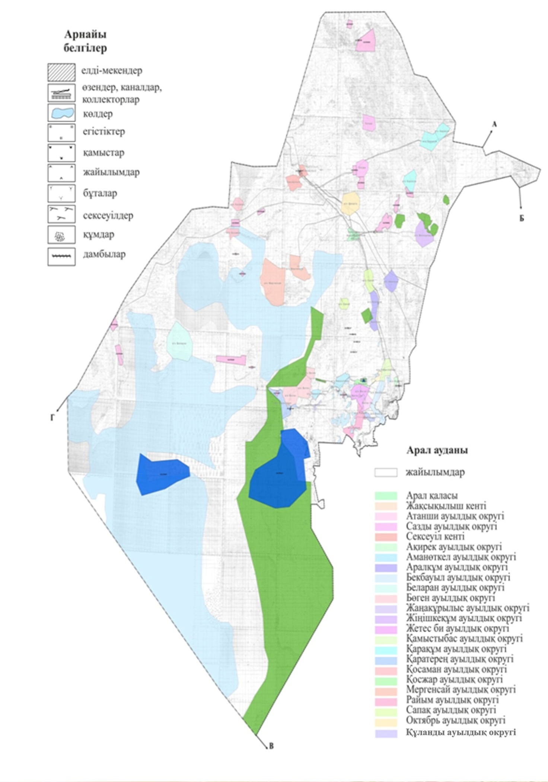

**Жайылымдардың, оның ішінде маусымдық жайылымдардың сыртқы және ішкі шекаралары мен алаңдары, жайылымдық инфрақұрылым объектілері белгіленген картасы**

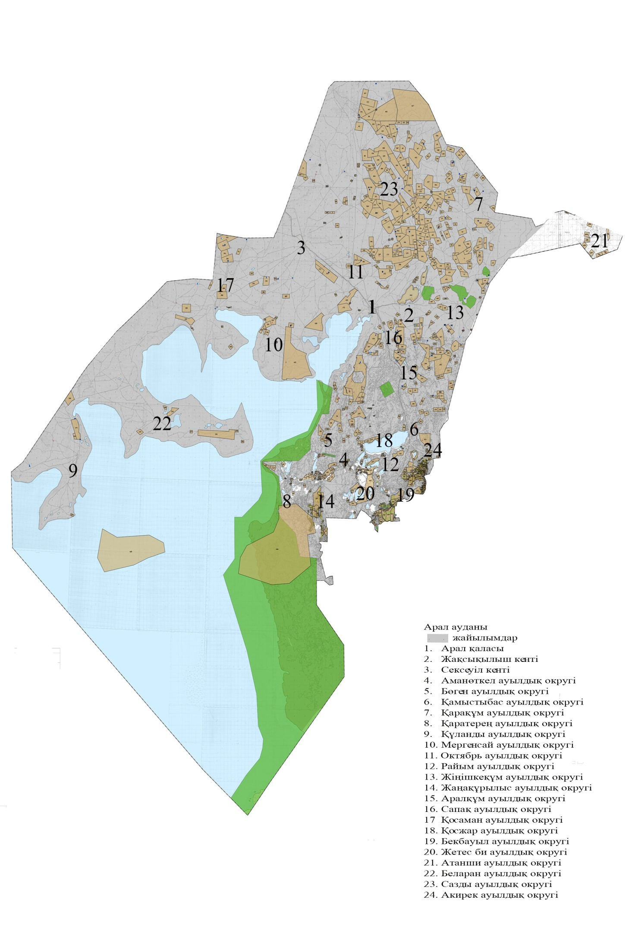

**Жайылым пайдаланушылардың су тұтыну нормасына сәйкес жасалған су көздерiне (көлдерге, өзендерге, тоғандарға, апандарға, суару немесе суландыру каналдарына, құбырлы немесе шахталы құдықтарға) қол жеткізу схемасы**

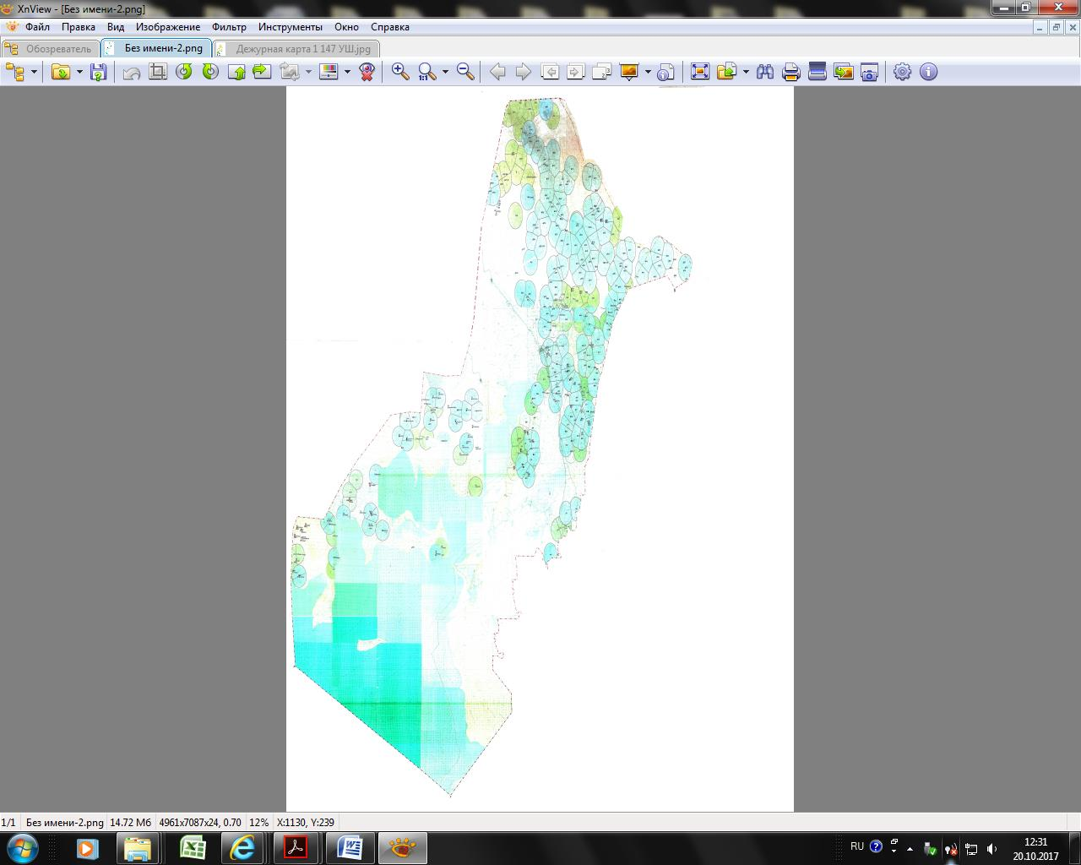

**Шартты белгілер**

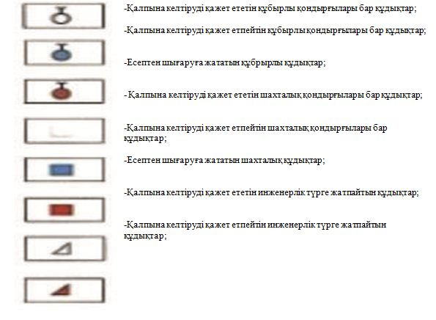

**Жайылымы жоқ жеке және (немесе) заңды тұлғалардың ауыл шаруашылығы жануарларының мал басын орналастыру үшін жайылымдарды қайта бөлу және оны берілетін жайылымдарға ауыстыру схемасы**

|  |  |  |  |  |  |  |  |  |  |  |  |
| --- | --- | --- | --- | --- | --- | --- | --- | --- | --- | --- | --- |
| № р/с | Ел­ді ме­кен ата­уы | Ел­ді ме­кен жер­ле­рі | Оның ішін­де ха­лық қа­жет­ті­лі­гі үшін (жай­ы­лы­мы және ша­бын­дық ал­қап­та­ры) | Же­ке қо­жа­лық және ша­руа қо­жа­лық­тар бой­ын­ша мал ба­сы са­ны | Бір бір­лік­ке қа­жет жай­ы­лым кө­ле­мі, га | Нор­ма­тив бой­ын­ша қа­жет жай­ы­лым кө­ле­мі, га | Қо­сым­ша қа­жет еті­ле­тін жай­ы­лым, га | Қосымша берілетін жайылымдар | | | |
| Оның ішінде | | | |
| Мем­ле­кет­тік жер қо­ры­нан  (га) | Жал­ға бе­рі­л­ген жер­лер­ден  (га) | Мау­сым­дық жай­ы­лым  (га) | Ай­дал­ма­лы жай­ы­лым  (га) |
| 1 | Арал қаласы | 6813 | 2881 | МІҚ – 3473 | 12 | 41676 | 75863 | 75863 |  | 45000 | 30823 |
| Уақ мал – 2378 | 3 | 7134 |
| Жыл­қы – 558 | 18 | 10044 |
| Түйе – 1326 | 15 | 19890 |
| жи­на­ғы |  |  |  | * | 78744 | 75863 | 75863 |  | 45000 | 30823 |
| 2 | Ақирек ауылдық округі жеке тұрғындар | 1669 | 1396 | МІҚ – 503 | 12 | 6036 | 15535 |  |  | 7000 | 6535 |
| Уақ мал – 1234 | 3 | 3702 |
| Жыл­қы – 271 | 18 | 4878 |
| Түйе – 21 | 15 | 315 |
| жи­на­ғы |  |  | х | х | 14931 |
| Ша­руа қо­жа­лық­тар |  | 17391 | МІҚ – 158 | 12 | 1896 | - | - |  |  |  |
| Жи­на­ғы |  |  | х | х | 1896 |
| Округ бой­ын­ша |  |  |  |  | 16827 | - | - |  | - | - |
| 3 | Атанши ауылдық округі жеке тұрғындар | 8147 | 7355 | МІҚ – 1842 | 12 | 22104 | 56656 | - |  | 36656 | 20000 |
| Уақ мал – 8817 | 3 | 26451 |
| Жыл­қы – 432 | 18 | 7776 |
| Түйе – 512 | 15 | 7680 |
| жи­на­ғы |  |  | х | х | 64011 |
| Шаруа қожалықтар |  | 15629 | МІҚ – 250 | 12 | 3000 | - | - |  |  |  |
| Уақ мал – 430 | 3 | 1290 |
| Жыл­қы – 59 | 18 | 1062 |
| Түйе – 70 | 15 | 1050 |
| Жи­на­ғы |  |  | х | х | 6402 |
| Округ бой­ын­ша |  |  | х | х | 70413 | 47429 | 47429 |  | 24000 | 18929 |
| 4 | Аманөткел ауылдық округі жеке тұрғындар | 6827 | 6408 | МІҚ – 2504 | 12 | 30048 | 48021 | 48021 |  | 24000 | 24021 |
| Уақ мал – 4244 | 3 | 12732 |
| Жыл­қы – 573 | 18 | 10314 |
| Түйе – 89 | 15 | 1335 |
| Жи­на­ғы |  |  | х | х | 54429 |
| Шаруа қожалықтар |  | 7991 | МІҚ – 442 | 12 | 5304 | 6652 | 6652 |  | 3652 | 3000 |
| Уақ мал – 507 | 3 | 1521 |
| Жыл­қы – 381 | 18 | 6858 |
| Түйе – 64 | 15 | 960 |
| Жи­на­ғы |  |  | х | х | 14643 |
| Округ бой­ын­ша |  |  | х | х | 69072 | 54673 | 54673 |  | 27652 | 27021 |
| 5 | Аралқұм ауылдық округі жеке тұрғындар | 18054 | 16175 | МІҚ – 1591 | 12 | 19092 | 44638 | 44638 |  | 20000 | 24638 |
| Уақ мал – 4789 | 3 | 14367 |
| Жыл­қы – 483 | 18 | 8694 |
| Түйе – 1244 | 15 | 18660 |
| Жи­на­ғы |  |  | х | х | 60813 |
| Шаруа қожалықтар |  | 20989 | МІҚ – 623 | 12 | 7476 | - | - |  |  |  |
| Уақ мал – 1262 | 3 | 3786 |
| Жыл­қы – 275 | 18 | 2200 |
| Түйе – 185 | 15 | 2775 |
| Жи­на­ғы |  |  | х | х | 16237 |
| Округ бой­ын­ша |  |  | х | х | 77050 | 39886 | 39886 |  | 27000 | 10786 |
| 6 | Бөген ауылдық округі жеке тұрғындар | 18254 | 14868 | МІҚ – 1502 | 12 | 18024 | 25734 | 25734 |  | 12000 | 13734 |
| Уақ мал – 3103 | 3 | 9309 |
| Жыл­қы – 663 | 18 | 11934 |
| Түйе – 89 | 15 | 1335 |
| Жи­на­ғы |  |  | х | х | 40602 |
| Шаруа қожалықтар |  | 2621 | МІҚ – 325 | 12 | 3900 | 4972 | 4972 |  | 2972 | 2000 |
| Уақ мал – 103 | 3 | 309 |
| Жыл­қы – 128 | 18 | 2304 |
| Түйе – 72 | 15 | 1080 |
| Жи­на­ғы |  |  | х | х | 7593 |
| Округ бой­ын­ша |  |  | х | х | 48195 | 30706 | 30706 |  | 14972 | 15734 |
| 7 | Жаңақұрылыс ауылдық округі жеке тұрғындар | 585 | 455 | МІҚ – 1440 | 12 | 17280 | 32773 | 32773 |  | 14773 | 18000 |
| Уақ мал – 2392 | 3 | 7176 |
| Жыл­қы – 474 | 18 | 8532 |
| Түйе – 16 | 15 | 240 |
| Жи­на­ғы |  |  | х | х | 33228 |
| Шаруа қожалықтар |  | 5883 | МІҚ – 570 | 12 | 6840 | 1425 | 1425 |  | 400 | 126 |
| Уақ мал – 0 | 3 | 0 |
| Жыл­қы – 26 | 18 | 468 |
| Түйе – 0 | 15 | 0 |
| Жи­на­ғы |  |  | х | х | 7308 |
| Округ бой­ын­ша |  |  | х | х | 40536 | 34198 | 34198 |  | 15173 | 18126 |
| 8 | Жақсықылыш кенті жеке тұрғындар | 10261 | 3589 | МІҚ – 1 315 | 12 | 15780 | 47282 | 47282 |  | 30000 | 17282 |
| Уақ мал – 3046 | 3 | 9138 |
| Жыл­қы – 546 | 18 | 9828 |
| Түйе – 1075 | 15 | 16125 |
| Жи­на­ғы |  |  | х | х | 50871 |
| Шаруа қожалықтар |  | 6945 | МІҚ – 629 | 12 | 7548 | 27549 | 27549 |  | 17549 | 10000 |
| Уақ мал – 1572 | 3 | 4716 |
| Жыл­қы – 890 | 18 | 16020 |
| Түйе – 414 | 15 | 6210 |
| Жи­на­ғы |  |  | х | х | 34494 |
| Округ бой­ын­ша |  |  | х | х | 85365 | 74831 | 74831 |  | 47549 | 27282 |
| 9 | Бекбауыл  ауылдық округі жеке тұрғындар | 13344 | 11183 | МІҚ – 2250 | 12 | 27000 | 42547 | 42547 |  | 25000 | 17547 |
| Уақ мал – 4015 | 3 | 12045 |
| Жыл­қы – 750 | 18 | 13500 |
| Түйе – 79 | 15 | 1185 |
| Жи­на­ғы |  |  | х | х | 53730 |
| Шаруа қожалықтар |  | 9747 | МІҚ – 1130 | 12 | 13560 | 8463 | 8463 |  | 5463 | 3000 |
| Уақ мал – 378 | 3 | 1134 |
| Жыл­қы – 27 | 18 | 486 |
| Түйе – 202 | 15 | 3030 |
| Жи­на­ғы |  |  | х | х | 18210 |
| Округ бой­ын­ша |  |  | х | х | 71940 | 51010 | 51010 |  | 35000 | 16010 |
| 10 | Қамыстыбас  ауылдық округі жеке тұрғындар | 6452 | 5158 | МІҚ – 675 | 12 | 8100 | 14381 | 14381 |  | 8381 | 6000 |
| Уақ мал – 2139 | 3 | 6417 |
| Жыл­қы – 134 | 18 | 2412 |
| Түйе – 174 | 15 | 2610 |
| Жи­на­ғы |  |  | х | х | 19539 |
| Шаруа қожалықтар |  | 2801 | МІҚ – 75 | 12 | 900 | 2434 | 2434 |  | 1000 | 1021 |
| Уақ мал – 130 | 3 | 390 |
| Жыл­қы – 190 | 18 | 3420 |
| Түйе – 35 | 15 | 525 |
| Жи­на­ғы |  |  | х | х | 5235 |
| Округ бой­ын­ша |  |  | х | х | 24774 | 16815 | 16815 |  | 9381 | 7021 |
| 11 | Жіңішкеқұм  ауылдық округі жеке тұрғындар | 10726 | 9824 | МІҚ – 1160 | 12 | 13920 | 34750 | 34750 |  | 17750 | 17000 |
| Уақ мал – 3369 | 3 | 10107 |
| Жыл­қы – 694 | 18 | 12492 |
| Түйе – 537 | 15 | 8055 |
| Жи­на­ғы |  |  | х | х | 44574 |
| Шаруа қожалықтар |  | 10133 | МІҚ – 575 | 12 | 6900 | 18832 | 18832 |  | 10000 | 7261 |
| Уақ мал – 1823 | 3 | 5469 |
| Жыл­қы – 647 | 18 | 11646 |
| Түйе – 330 | 15 | 4950 |
| Жи­на­ғы |  |  | х | х | 28965 |
| Округ бой­ын­ша |  |  | х | х | 73539 | 53582 | 53582 |  | 27750 | 24261 |
| 12 | Жетес би  ауылдық округі жеке тұрғындар | 8689 | 6932 | МІҚ – 475 | 12 | 5700 | 1573 | 1573 |  | 1000 | 573 |
| Уақ мал – 569 | 3 | 1707 |
| Жыл­қы – 61 | 18 | 1098 |
| Түйе – 0 | 15 | 0 |
| Жи­на­ғы |  |  | х | х | 8505 |
| Шаруа қожалықтар |  | 280 | МІҚ – 36 | 12 | 432 | 254 | 254 |  | 200 | 54 |
| Уақ мал – 34 | 3 | 102 |
| Жыл­қы – 0 | 18 | 0 |
| Түйе – 0 | 15 | 0 |
| Жи­на­ғы |  |  | х | х | 534 |
| Округ бой­ын­ша |  |  | х | х | 9039 | 1827 | 1827 |  | 1200 | 627 |
| 13 | Қарақұм  ауылдық округі жеке тұрғындар | 21288 | 20060 | МІҚ – 3542 | 12 | 42504 | 98281 | 98281 |  | 67000 | 31281 |
| Уақ мал- 13232 | 3 | 39696 |
| Жыл­қы – 607 | 18 | 10926 |
| Түйе – 1681 | 15 | 25215 |
| Жи­на­ғы |  |  | х | х | 118341 |
| Шаруа қожалықтар | 88484 | 69978 | МІҚ – 2300 | 12 | 27600 | 9750 | 9750 |  | 4697 | 3000 |
| Уақ мал – 4143 | 3 | 12429 |
| Жыл­қы – 1418 | 18 | 25524 |
| Түйе – 945 | 15 | 14175 |
| Жи­на­ғы |  |  | х | х | 79728 |
| Округ бой­ын­ша |  |  | х | х | 198069 | 108031 | 108031 |  | 71697 | 34281 |
| 14 | Беларан  ауылдық округі жеке тұрғындар | 14529 | 14049 | МІҚ – 567 | 12 | 6804 | 59931 | 59931 |  | 30000 | 29931 |
| Уақ мал – 899 | 3 | 2697 |
| Жыл­қы – 1908 | 18 | 34344 |
| Түйе – 2009 | 15 | 30135 |
| Жи­на­ғы |  |  | х | х | 73980 |
| Шаруа қожалықтар |  | 1185 | МІҚ – 0 | 12 | 0 | 792 | 792 |  |  |  |
| Уақ мал – 0 | 3 | 0 |
| Жыл­қы – 89 | 18 | 1602 |
| Түйе – 25 | 15 | 375 |
| Жи­на­ғы |  |  | х | х | 1977 |
| Округ бой­ын­ша |  |  | х | х | 75957 | 60723 | 60723 |  | 30000 | 27348 |
| 15 | Қаратерең  ауылдық округі жеке тұрғындар | 8059 | 6059 | МІҚ – 1209 | 12 | 14508 | 21649 | 21649 |  | 12000 | 9649 |
| Уақ мал – 905 | 3 | 2715 |
| Жыл­қы – 400 | 18 | 7200 |
| Түйе – 219 | 15 | 3285 |
| Жи­на­ғы |  |  | х | х | 27708 |
| Шаруа қожалықтар |  | 350 | МІҚ – 137 | 12 | 1644 | 12085 | 12085 |  | 7085 | 5000 |
| Уақ мал – 93 | 3 | 279 |
| Жыл­қы – 364 | 18 | 6552 |
| Түйе – 264 | 15 | 3960 |
| Жи­на­ғы |  |  | х | х | 12435 |
| Округ бой­ын­ша |  |  | х | х | 40143 | 33734 | 33734 |  | 19085 | 14649 |
| 16 | Қосаман  ауылдық округі жеке тұрғындар | 10144 | 10020 | МІҚ – 875 | 12 | 10500 | 49554 | 49554 |  | 31000 | 18554 |
| Уақ мал – 1454 | 3 | 4362 |
| Жыл­қы – 1389 | 18 | 25002 |
| Түйе – 1314 | 15 | 19710 |
| Жи­на­ғы |  |  | х | х | 59574 |
| Шаруа қожалықтар |  | 11458 | МІҚ – 125 | 12 | 1500 | 7292 | 7292 |  | 3292 | 4000 |
| Уақ мал – 96 | 3 | 288 |
| Жыл­қы – 784 | 18 | 14112 |
| Түйе – 190 | 15 | 2850 |
| Жи­на­ғы |  |  | х | х | 18750 |
| Округ бой­ын­ша |  |  | х | х | 78324 | 56846 | 56846 |  | 34292 | 22554 |
| 17 | Құланды  ауылдық округі жеке тұрғындар | 18340 | 16425 | МІҚ – 524 | 12 | 6288 | 46725 | 46725 |  | 30000 | 16725 |
| Уақ мал – 778 | 3 | 2334 |
| Жыл­қы – 1291 | 18 | 23238 |
| Түйе – 2086 | 15 | 31290 |
| Жи­на­ғы |  |  | х | х | 63150 |
| Шаруа қожалықтар | 6038 | 4505 | МІҚ – х | 12 | Х | - | - |  |  |  |
| Уақ мал – х | 3 | Х |
| Жыл­қы – х | 18 | Х |
| Түйе – х | 15 | Х |
| Жи­на­ғы |  |  | х | х | Х |
| Округ бой­ын­ша |  |  | х | х | 63150 | 42220 | 42220 |  | 25000 | 17220 |
| 18 | Қосжар  ауылдық округі жеке тұрғындар | 2004 | 1717 | МІҚ – 312 | 12 | 3744 | 4691 | 4691 |  | 3000 | 1691 |
| Уақ мал – 593 | 3 | 1779 |
| Жыл­қы – 40 | 18 | 720 |
| Түйе – 11 | 15 | 165 |
| Жи­на­ғы |  |  | х | х | 6408 |
| Шаруа қожалықтар |  | 596 | МІҚ – 7 | 12 | 84 | - | - |  |  |  |
| Уақ мал – 6 | 3 | 18 |
| Жыл­қы – 12 | 18 | 216 |
| Түйе – 0 | 15 | 0 |
| Жи­на­ғы |  |  | х | х | 318 |
| Округ бой­ын­ша |  |  | х | х | 6726 | 4413 | 4413 |  | 2500 | 1913 |
| 19 | Мергенсай  ауылдық округі жеке тұрғындар | 34553 | 29077 | МІҚ – 317 | 12 | 3804 | 9776 | 9776 |  | 8000 | 1776 |
| Уақ мал – 1211 | 3 | 3633 |
| Жыл­қы – 937 | 18 | 16866 |
| Түйе – 970 | 15 | 14550 |
| Жи­на­ғы |  |  | х | х | 38853 |
| Шаруа қожалықтар | 36751 | 12929 | МІҚ – 106 | 12 | 1274 | - | - |  |  |  |
| Уақ мал – 0 | 3 | 0 |
| Жыл­қы – 0 | 18 | 0 |
| Түйе – 82 | 15 | 1230 |
| Жи­на­ғы |  |  | х | х | 2504 |
| Округ бой­ын­ша |  |  | х | х | 41357 | 649 | 649 |  | 7500 | 1349 |
| 20 | Октябрь  ауылдық округі жеке тұрғындар | 29822 | 27289 | МІҚ – 2922 | 12 | 35064 | 72758 | 72758 |  | 42000 | 30758 |
| Уақ мал – 7566 | 3 | 22698 |
| Жыл­қы – 1280 | 18 | 23040 |
| Түйе – 1283 | 15 | 19245 |
| Жи­на­ғы |  |  | х | х | 100047 |
| Шаруа қожалықтар | 66922 | 57655 | МІҚ – 1507 | 12 | 18084 | - | - |  |  |  |
| Уақ мал – 3248 | 3 | 9744 |
| Жыл­қы – 372 | 18 | 6696 |
| Түйе – 402 | 15 | 6030 |
| Жи­на­ғы |  |  | х | х | 40554 |
| Округ бой­ын­ша |  |  | х | х | 140601 | 55657 | 55657 |  | 37000 | 18799 |
| 21 | Райым  ауылдық округі жеке тұрғындар | 9404 | 8017 | МІҚ – 1264 | 12 | 15168 | 22373 | 22373 |  | 12000 | 10373 |
| Уақ мал – 2476 | 3 | 7428 |
| Жыл­қы – 433 | 18 | 7794 |
| Түйе – 0 | 15 | 0 |
| Жи­на­ғы |  |  | х | х | 30390 |
| Шаруа қожалықтар |  | 3276 | МІҚ – 330 | 12 | 3960 | 6204 | 6204 |  | 3000 | 3204 |
| Уақ мал – 124 | 3 | 372 |
| Жыл­қы – 286 | 18 | 5148 |
| Түйе – 0 | 15 | 0 |
| Жи­на­ғы |  |  | х | х | 9480 |
| Округ бой­ын­ша |  |  | х | х | 39870 | 28577 | 28577 |  | 15000 | 13577 |
| 22 | Сазды  ауылдық округі жеке тұрғындар | 8101 | 7785 | МІҚ – 944 | 12 | 11328 | 21069 | 21069 |  | 11069 | 10000 |
| Уақ мал – 1932 | 3 | 5796 |
| Жыл­қы – 420 | 18 | 7560 |
| Түйе – 278 | 15 | 4170 |
| Жи­на­ғы |  |  | х | х | 28854 |
| Шаруа қожалықтар | 103402 | 82559 | МІҚ- 986 | 12 | 11832 | - | - |  |  |  |
| Уақ мал- 2751 | 3 | 8253 |
| Жыл­қы- 682 | 18 | 12276 |
| Түйе - 388 | 15 | 5820 |
| Жи­на­ғы |  |  | х | х | 38181 |
| Округ бой­ын­ша |  |  | х | х | 67035 | - | - |  |  |  |
| 23 | Сексеуіл  кенті жеке тұрғындар | 5595 | 4829 | МІҚ – 1194 | 12 | 14328 | 67684 | 67684 |  | 37000 | 30684 |
| Уақ мал – 3397 | 3 | 10191 |
| Жыл­қы – 518 | 18 | 9324 |
| Түйе – 2578 | 15 | 38670 |
| Жи­на­ғы |  |  | х | х | 72513 |
| Шаруа қожалықтар | 10673 | 9411 | МІҚ – 153 | 12 | 1836 | - | - |  |  |  |
| Уақ мал – 165 | 3 | 495 |
| Жыл­қы – 198 | 18 | 3564 |
| Түйе – 184 | 15 | 2760 |
| Жи­на­ғы |  |  | х | х | 8655 |
| Округ бой­ын­ша |  |  | х | х | 81168 | 66928 | 66928 |  | 36928 | 30000 |
| 24 | Сапақ  ауылдық округі жеке тұрғындар | 9449 | 7952 | МІҚ – 568 | 12 | 6816 | 28333 | 28333 |  | 13333 | 15000 |
| Уақ мал – 3069 | 3 | 9207 |
| Жыл­қы – 784 | 18 | 14112 |
| Түйе – 410 | 15 | 6150 |
| Жи­на­ғы |  |  | х | х | 36285 |
| Шаруа қожалықтар | 28840 | 22523 | МІҚ – 356 | 12 | 4272 | 9784 | 9784 |  | 4500 | 4759 |
| Уақ мал – 480 | 3 | 1440 |
| Жыл­қы – 1120 | 18 | 20160 |
| Түйе – 429 | 15 | 6435 |
| Жи­на­ғы |  |  | х | х | 32307 |
| Округ бой­ын­ша |  |  | х | х | 68592 | 38117 | 38117 |  | 17833 | 19759 |
|  | Аудан бой­ын­ша |  |  | х | х | 1569234 | 976715 | 976715 |  | 571512 | 398069 |

      Аббревиатуралардың таратылып жазылуы:

      а/о – ауылдық округ; ШҚ – шаруа қожалық; га – гектар; МІҚ – мүйізді ірі қара мал.

**Қала, кент, ауылдық округ маңында орналасқан жайылымдармен қамтамасыз етілмеген жеке және (немесе) заңды тұлғалардың ауыл шаруашылығы жануарларының мал басын шалғайдағы жайылымдарға орналастыру схемасы**



**Ауыл шаруашылығы жануарларын жаюдың және айдаудың маусымдық маршруттарын белгілейтін жайылымдарды пайдалану жөніндегі күнтізбелік графигі**

|  |  |  |  |  |
| --- | --- | --- | --- | --- |
| № | Елді мекен  атауы | Шалғай жайылымға   (Атанши, Қарақұм) малдардың айдап шығарылу мерзімі | Шалғай жайылымнан қайтарылу мерзімі | Ескерту |
| 1 | Арал қаласы |  |  |  |
| 2 | Ақирек а/о |  |  |  |
| 3 | Атанши а/о |  |  |  |
| 4 | Аманөткел а/о |  |  |  |
| 5 | Аралқұм а/о |  |  |  |
| 6 | Бөген а/о | Наурыз 1 жартысы | Қазан 2 онкүндігі |  |
| 7 | Жаңақұрылыс а/о | Наурыз 1 жартысы | Қазан 2 онкүндігі |  |
| 8 | Жақсықылыш | Наурыз 1 жартысы | Қазан 2 онкүндігі |  |
| 9 | Бекбауыл а/о | Наурыз 1 жартысы | Қазан 2 онкүндігі |  |
| 10 | Қамыстыбас а/о | Наурыз 1 жартысы | Қазан 2 онкүндігі |  |
| 11 | Жіңішкеқұм а/о |  |  |  |
| 12 | Жетес би а/о |  |  |  |
| 13 | Қарақұм а/о |  |  |  |
| 14 | Беларан а/о |  |  |  |
| 15 | Қаратерең а/о |  |  |  |
| 16 | Қосаман а/о |  |  |  |
| 17 | Құланды а/о |  |  |  |
| 18 | Қосжар а/о |  |  |  |
| 19 | Мергенсай а/о |  |  |  |
| 20 | Октябрь а/о |  |  |  |
| 21 | Райым а/о |  |  |  |
| 22 | Сазды а/о |  |  |  |
| 23 | Сексеуіл а/о |  |  |  |
| 24 | Сапақ а/о |  |  |  |
|  | Барлығы: |  |  |  |

      Аббревиатуралардың таратылып жазылуы:

      а/о – ауылдық округ;

      Ауыл шаруашылығы жануарларын жаюдың және айдаудың маусымдық маршруттарын белгілейтін жайылымдарды пайдалану жөніндегі күнтізбелік кестесі. Сонымен қатар, жайылым кезеңінің ұзақтығы:

      -Топырақ-климаттық аймаққа, ауыл шаруашылығы жануарлар түріне, сондай-ақ жайылым өнімділігіне байланысты жайылымның ұзақтық кезеңі;

      -Сексеуілді-бұта дала және дала – 160-180 күн;

      - Шөлейтте – 130-170 күн.

      Бұл ретте сүтті ірі қара малды жаю ұзақтығы – ең кіші, ал етті ірі қара мал үшін, қой, жылқы, түйе үшін – максималды және қар жамылғысының тереңдігіне, қардың тығыздығына және басқа да факторларға байланысты.

**Ауданның барлық жерінің жер санаттары бойынша бөліну есебі**

      гектар

|  |  |  |  |  |
| --- | --- | --- | --- | --- |
| Р/с | Жер санаттары | Барлығы | Оның ішінде | |
| жайылым | cуармалы |
| 1 | Барлық ауыл шаруашылығындағы пайдаланудағы жерлер | 610675 | 457682 | 183 |
| 2 | Елді мекеннің жерлері | 281119 | 237351 | 361 |
| 3 | Өнеркәсіп, көлік, қорғаныс, байланыс және басқа бағыттағы жерлер | 24904 | 5917 | - |
| 4 | Ерекше қорғалатын табиғи аумақтардың жерлері, сауықтыру мақсатындағы, рекреациялық және тарихи-мәдени мақсаттағы жерлер | 160839 | 2787 | - |
| 5 | Орман қорының жері | 574150 | 13505 | - |
| 6 | Су қорының жері | 2155907 | 471 | - |
| 7 | Мемлекеттік қордағы жерлер | 1746890 | 1310971 | 2534 |
|  | Барлығы | 5554574 | 2028684 | 3078 |

      Арал ауданы ауыл шаруашылығына негізделген, соңғы уақытта мал шаруашылығы қарқынды дамып келе жатқан аймақ. Еліміздің азық-түлікпен толық қамтамасыз ету міндетін орындауда мал шаруашылығын дамыту айрықша орын алатын болса, оның негізі – табиғи жайылымдарды тиімді және ұтымды пайдалану болып табылады.

      Жер пайдаланушылар мен меншік иелері үшін табиғи жайылымдарды тиімді пайдалану, жайылымның тозуын болдырмай, жақсарту шараларын жүзеге асыру кезек күттірмейтін міндет.

      Осыған орай Арал ауданы әкімдігі тарапынан Қазақстан Республикасы Ауыл шаруашылығы министрлігінің 2015 жылдың 14 сәуірдегі № 3-3/332 "Жайылымның жалпы алаңы жүктемесінің, шекті рұқсат етілетін нормасын бекіту туралы" бұйрығы негізінде ауылдық округтер, шаруа қожалықтары жалпы аудан аумағындағы төрт түлік мал басының жайылымдық жерлермен қамтылу жағдайына талдау жүргізілді.

      Аудан аймағы климаты тым континенттік, қысы біршама суық, жазы ыстық әрі қуаң, аңызақты келеді. Қаңтар айындағы ауаның жылдық орташа температурасы — 9–13°С, шілдеде — 27–29°С. Жауын-шашынның жылдық орташа мөлшері — 100–150 мм. Топырағы солтүстігінде сұр, құмайтты сұр, тақыр және тақыр тәрізді топырақ, орталық бөлігінде құмайтты сұр, бозғылт сұр,

      Қазіргі таңда аудан бойынша түйе 22282 бас, ірі қара мал 43788 бас, уақ мал 94952 бас, жылқы 23594 бас, құс 1255 басты құрайды және аталған малдарға арналған барлығы 7 мал тоғыту орны, 5 қолдан ұрықтандыру пункті, 12 мал көмінділері (биотермиялық шұңқыр) бар.

      Арал ауданы 1 қала, 21 ауылдық округ және 2 кент аумағының жерінен құралған.

**Ветеринариялық-санитариялық объектілер туралы мәлімет**

|  |  |  |  |  |  |
| --- | --- | --- | --- | --- | --- |
| р/с | Ауылдық округ атауы | Мал дәрігерлік пунктері | Мал тоғыту орындары | Қашырым пунктері | Мал көмінділері |
| 1 | Арал қаласы | - | - | 1 | 1 |
| 2 | Ақирек а/о | 1 |  |  | 1 |
| 3 | Атанши а/о | 1 |  |  |  |
| 4 | Аманөткел а/о | 1 |  | 1 | 1 |
| 5 | Аралқұм а/о | 1 | 1 |  | 1 |
| 6 | Бөген а/о | 1 |  |  |  |
| 7 | Жаңақұрылыс а/о | 1 |  |  |  |
| 8 | Жақсықылыш кенті | 1 | 1 |  | 1 |
| 9 | Бекбауыл а/о | 1 | 1 |  | 1 |
| 10 | Қамыстыбас а/о | 1 | 1 |  | 1 |
| 11 | Жіңішкеқұм а/о | 1 | 1 | 1 | 1 |
| 12 | Жетес би а/о | 1 |  |  |  |
| 13 | Қарақұм а/о | 1 |  | 1 | 1 |
| 14 | Беларан а/о | 1 |  |  |  |
| 15 | Қаратерең а/о | 1 |  |  |  |
| 16 | Қосаман а/о | 1 |  |  |  |
| 17 | Құланды а/о | 1 |  |  |  |
| 18 | Қосжар а/о | 1 |  |  |  |
| 19 | Мергенсай а/о | 1 |  |  |  |
| 20 | Октябрь а/о | 1 | 1 |  | 1 |
| 21 | Райым а/о | 1 |  |  |  |
| 22 | Сазды а/о | 1 |  |  |  |
| 23 | Сексеуіл кенті | 1 | 1 |  | 1 |
| 24 | Сапақ а/о | 1 |  | 1 | 1 |
|  | Барлығы: | 23 | 7 | 5 | 12 |

      Аббревиатуралардың таратылып жазылуы:

      а/о – ауылдық округ;

**Ауыл шаруашылығы жануарлары мал басының саны туралы деректер**

      (бас)

|  |  |  |  |  |  |  |
| --- | --- | --- | --- | --- | --- | --- |
| р/с | Ауылдық округ атауы | Түйе | Жылқы | Ірі қара мал | Уақ мал | Құс |
| 1 | Арал қаласы | 1326 | 558 | 3473 | 2378 | 832 |
| 2 | Ақирек а/о | 21 | 271 | 661 | 1234 | 43 |
| 3 | Атанши а/о | 582 | 491 | 2092 | 9247 |  |
| 4 | Аманөткел а/о | 153 | 954 | 2946 | 4751 |  |
| 5 | Аралқұм а/о | 1429 | 758 | 2214 | 6051 |  |
| 6 | Бөген а/о | 161 | 791 | 1827 | 3206 | 55 |
| 7 | Жаңақұрылыс а/о | 16 | 500 | 2010 | 2392 |  |
| 8 | Жақсықылыш кенті | 1489 | 1436 | 1944 | 4618 |  |
| 9 | Бекбауыл а/о | 281 | 777 | 3380 | 4393 |  |
| 10 | Қамыстыбас а/о | 209 | 324 | 750 | 2269 |  |
| 11 | Жіңішкеқұм а/о | 867 | 1341 | 1735 | 5192 |  |
| 12 | Жетес би а/о | - | 61 | 511 | 603 |  |
| 13 | Қарақұм а/о | 2626 | 2025 | 5842 | 17375 |  |
| 14 | Беларан а/о | 2034 | 1997 | 567 | 899 |  |
| 15 | Қаратерең а/о | 483 | 764 | 1346 | 998 |  |
| 16 | Қосаман а/о | 1504 | 2173 | 1000 | 1550 |  |
| 17 | Құланды а/о | 2086 | 1291 | 524 | 778 |  |
| 18 | Қосжар а/о | 11 | 52 | 319 | 599 | 60 |
| 19 | Мергенсай а/о | 1052 | 937 | 423 | 1211 |  |
| 20 | Октябрь а/о | 1685 | 1652 | 4429 | 10814 |  |
| 21 | Райым а/о | - | 719 | 1594 | 2600 |  |
| 22 | Сазды а/о | 666 | 1102 | 1930 | 4683 |  |
| 23 | Сексеуіл кенті | 2762 | 716 | 1347 | 3562 |  |
| 24 | Сапақ а/о | 839 | 1904 | 924 | 3549 | 265 |
|  | Барлығы: | 22282 | 23594 | 43788 | 94952 | 1255 |

      Аббревиатуралардың таратылып жазылуы:

      а/о – ауылдық округ;

© 2012. Қазақстан Республикасы Әділет министрлігінің «Қазақстан Республикасының Заңнама және құқықтық ақпарат институты» ШЖҚ РМК